JACKON Aqua Line pro Duschboden-Element

JACKON Insulation by BEWI

Eigenschaften

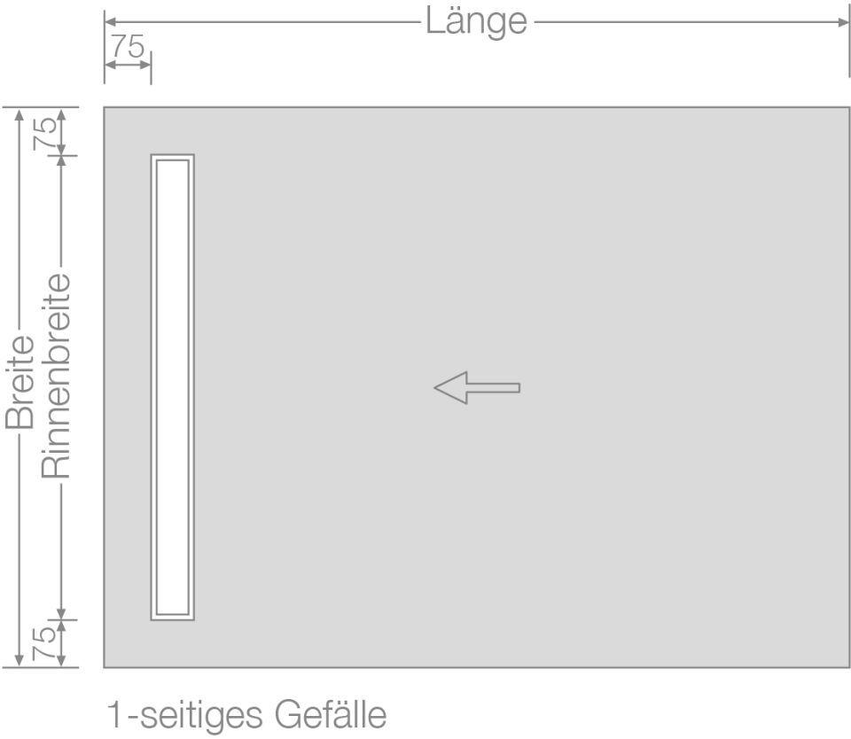

Werkstoff

Extrudiertes Polystyrol (XPS), Glasfaser, Hartschaum, Kunststoff

Breite (mm)

900,00 - 1.600,00

Höhe (mm)

60,00 - 80,00

Länge (mm)

1.000,00 - 1.800,00

Befestigung

kleben

Ablaufleistung (l/s)

1,05

Gewicht (kg/m²)

54,00 - 1.092,00

Diffusionsverhalten

dampfbremsend

Druckfestigkeit

3 N/mm²

Rinnenbreite

0.75 m, 0.95 m, 1.15 m

Stärke

60 mm